Dans un restaurant ou un café :
Je voudrais ………(= i would like …..)
Ex: Je voudrais un jus, s’il vous plait.
Je voudrais un sandwich, s’il vous plait.
Je voudrais un café, s’il vous plait.

Opinions :
Positive
J’aime( i love)
J’adore(i adore)
C’est Super(it’s great)
C’est fantastique(it’s fantastique)
C’est une bonne idée(it’s a good idea)
D’accord( all right )
Négative
Je n’aime pas( i don’t love)
Je déteste ( i hate)
C’est affreux (it’s horrible)
C’est ennuyeux (it’s boring)
Je ne veux pas ( I don’t want)
Je ne sais pas( i don’t know)
Vocabulaire
Le café – le cinéma – le marché – le musée – le tabac – l’hôtel –la poste – la banque – la gare – les magasins-le stade- l’hôpital.
Où= where
Entre=between dans= inside sur = on sous = under
à côté de = beside derrière= behind devant =in front of
Sujet + verbe être + préposition de lieu + objet
Où vas-tu ? je vais au centre commercial.
Où es-tu ? je suis au parking.
- Où est ……………….. ?(=where is ?)
……………… à gauche
à droite
tout droit.
Ex : où est le musée ?
Le musée est à gauche.
Où est l’hôpital ?
L’hôpital est tout droit.

La négation :(ne----pas)(n’………..pas)
To put a sentence in negative form we put ne before the verb and pas after the verb
- we put « n’ » if the verb starts with a vowel.
Ex : Elle aime le français = elle n’aime pas le français.
- If there is « un – une – des – du – de la – de l’ » after the verb we replace it with “de”, except with verb “être”.
Ex : Nous faisons une fête = nous ne faisons pas de fête.
Ex : Est-ce qu’il y a un cinéma ?
Oui, il y a un cinéma.
Non, il n’y a pas de cinéma.
Les différentes périodes et activités de la journée :
Le matin, midi, l’après-midi, le soir.

Je me réveille 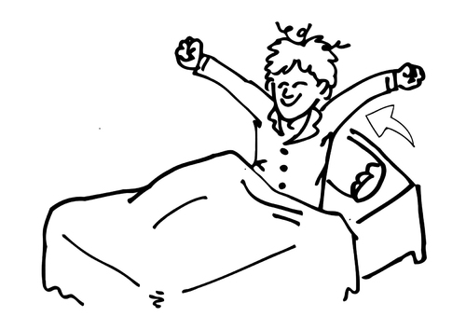
Je me lève 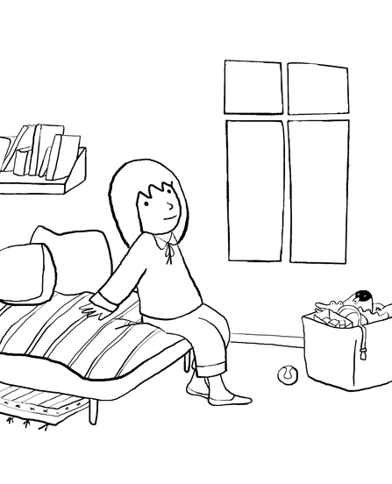
Je me lave et je me douche 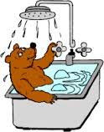
Je me brosse les dents 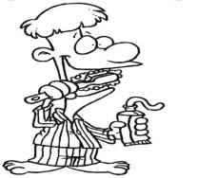
Je m’ habille = 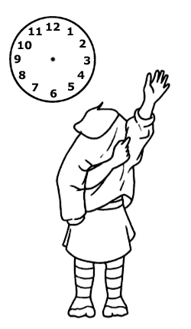
Je prends le petit déjeuner 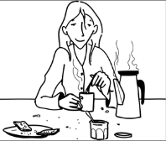
Je vais à l’école 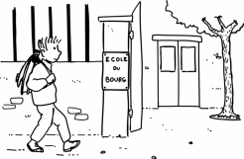

Quelle heure est-il ?

8 :00 Il est huit heures
8 :05 Il est huit heures cinq.
8 :10 Il est huit heures dix.
8 :15 Il est huit heures et quart.
8 :20 Il est huit heures vingt.
8 :25 Il est huit heures vingt-cinq.
8 :30 Il est huit heures et demie.
8 :40 Il est neuf heures moins vingt.
8 :45 Il est neuf heures moins le quart.
8 :50 Il est neuf heures moins dix.
8 :55 Il est neuf heures moins cinq.
12 :00 Il est midi
00 :00 Il est minuit.

Les verbes du 1er groupe (-er)
Ex : verbe voler
Je vole Tu voles Il/elle/on vole
Nous volons Vous volez Ils/elles volent
- Verbs ending with (ger) takes « eons with nous.
Ex: nous mangeons.
Verbe avoir | Verbe être | Verbe aller | Verbe faire
J’ai  Tu as  Il /elle / on a  Nous avons  Vous avez  Ils /elles ont | Je suis  Tu es  Il/elle/on est  Nous sommes  Vous êtes  Ils/elles sont | Je vais  Tu vas  Il/elle/on va  Nous allons  Vous allez  Ils/elles vont | Je fais  Tu fais  Il /elle/on fait  Nous faisons  Vous faites  Ils/elles font

Les mots interrogatifs :

Qui =who
Que=what
quel-quelle-quels-quelles=what
Où=where
Quand= when
Combien=how many-how much
Comment=how
Pourquoi=why(answer : parceque=because)
Est-ce que--- ?(answer :oui=yes/non=no

Exercices de révision
1) Quelle heure est-il?
8 :40=………………………………………………..
9 :30=…………………………………………………
4 :50=………………………………………………..
7 :25=………………………………………………...
10 :15=………………………………………………
2 :45=……………………………………………….
6 :55=………………………………………………….
2) Écrivez 6 phrases sur les différentes activités de votre journée :
………………………………………………………………………………………………………………………………………………………………………………………………………………………………………………………………………
- Vous êtes dans un restaurant qu’est-ce que vous allez demander :
…………………………………………………………………………

- Où se trouve…………….. ?
- Le musée : ……………………………………………….
- La banque : ……………………………………………….
- L’hôpital :………………………………………………….
- Le cinéma :……………………………………………….
- L’hôtel :…………………………………………………..
- Répondez une fois par oui une fois par non:
- Est ce qu’il y a un cinéma ?
Oui,………………………………………………
Non,………………………………………………
- Est ce qu’il ya un musée ?
Oui,………………………………………………
Non,………………………………………………
- Est ce qu’il ya un hôtel ?
Oui,………………………………………………
Non,………………………………………………
- Traduisez :
- The cinema is in front of the hospital.
…………………………………………………………
- The shops are beside the hotel.
…………………………………………………………

- Donnez votre opinion :

- Une jupe noire :……………………………
- Un pantalon vert :…………………………

- Lisez le texte puis répondez aux questions :
Sherlock holmes et le diamond bleu
Je m'appelle Docteur Watson, et je suis un bon ami du célèbre détective Sherlock Holmes. Chaque jour je vais chez lui. Quand j’arrive je le trouve dans le salon. Il reste près de la fenêtre avec des journaux à côté de lui. Il y a un vieux chapeau sur une chaise près de lui, et il a une loupe dans sa main…
Répondez aux questions:
- Comment s’appelle l’ami de Sherlock Holmes?
…………………………………………………….
- Quand va-t-il chez lui ?
……………………………………………………..
- Où est- ce qu’il se trouve ? et où reste –t-il ?
……………………………………………………
- Qu’est-ce qu’il a dans sa main ?
…………………………………………………….

